Nom du projet : Pétanque Master

Pétanque Master est un site de vente en ligne d’articles associés à la pétanque.

Cahier des charges :
- Exposition de matériel de pétanque
- Achat via un panier
- Système de commande
- Description du matériel
- Image du matériel
- Différente catégorie de matériel
- Compte utilisateur/admin
- Ajout de matériel/catégorie pour les admins
- Suppression matériel/catégorie pour les admins
- Avis clients (notes sur 5 étoiles + texte)

MCD :

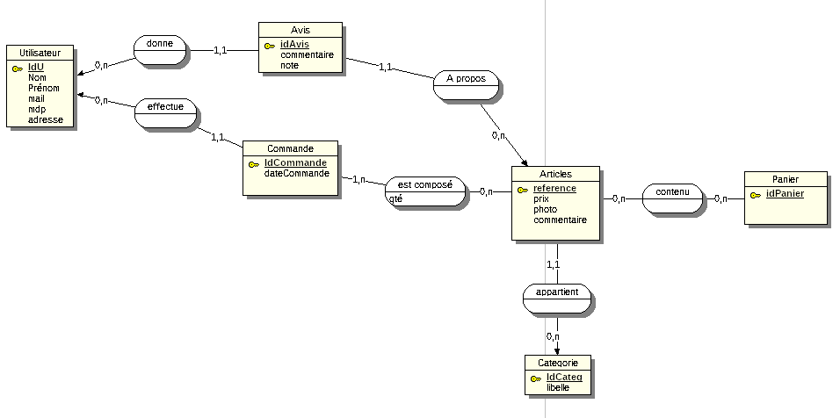

Modèle relationnel :

UTILISATEUR(IdU, Nom, Prenom, mail, mdp, adresse)
CP : IdU

AVIS(idAvis, commentaire, note, idUtilisateur, refArticle)
CP : idAvis
CE : idUtilisateur → UTILISATEUR(IdU)
CE : refArticle → ARTICLE(reference)
COMMANDE(IdCommande, dateCommande, IdU)
CP : IdCommande
CE : IdU → UTILISATEUR(IdU)

COMPOSITION(IdCommande, refArticle, qté)
CP : IdCommande, refArticle
CE : IdCommande → COMMANDE(IdCommande)
CE : refArticle → ARTICLE(reference)

ARTICLE(reference, prix, photo, commentaire, IdCateg)
CP : reference
CE : IdCateg → CATEGORIE(IdCateg)

CATEGORIE(IdCateg, libelle)
CP : IdCateg

CONTENU(refArticle, idPanier)
CP : reference, idPanier
CE : refArticle → ARTICLE(reference)
CE : idPanier → PANIER(idPanier)

PANIER(idPanier)
CP : idPanier

Tables (structure)

